
El Vía Crucis -
Camino de Jesús

El Vía Crucis es una tradición que tenemos los cristianos para seguir los pasos de Jesús en el Calvario. Cuando uno revive el Vía Crucis no es para sufrir, sino para aprender del amor que Dios nos tiene, ese amor incondicional, el de dar su vida por nosotros. Jesús se entrega totalmente a los hombres, pasa por la dificultad de la Cruz y nos salva de todos nuestros pecados. Al realizar el Vía Crucis nos disponemos a acompañarlo por el camino del dolor, a ofrecerle nuestro corazón, a amarlo y a agradecerle su amor incondicional.
Pedimos a Jesús que podamos ver con atención sus pasos en la Cruz, cada una de sus palabras, y por encima de todas las cosas, el amor que nos tiene. Junto a él aprenderemos a llevar nuestra propia Cruz.
Se trata de seguir a Jesús, caminar tras sus huellas, acompañarlo en su camino de cruz (Mc. 8,34). El camino de la cruz es nuestro propio camino para seguir con fidelidad la voluntad de Dios.
Desde la cruz de Jesús, presente hoy en tantos otros lugares de este mundo sediento de justicia, afirmamos nuestra fe en la resurrección y la vida. Anunciamos con alegría y esperanza la presencia liberadora de Jesús entre nosotros. Encarnamos en el mundo el reino de Dios, el ansiado cielo y tierra nuevos, donde reine la justicia, la paz y el amor verdadero.
Primera Estación
Jesús es condenado a muerte 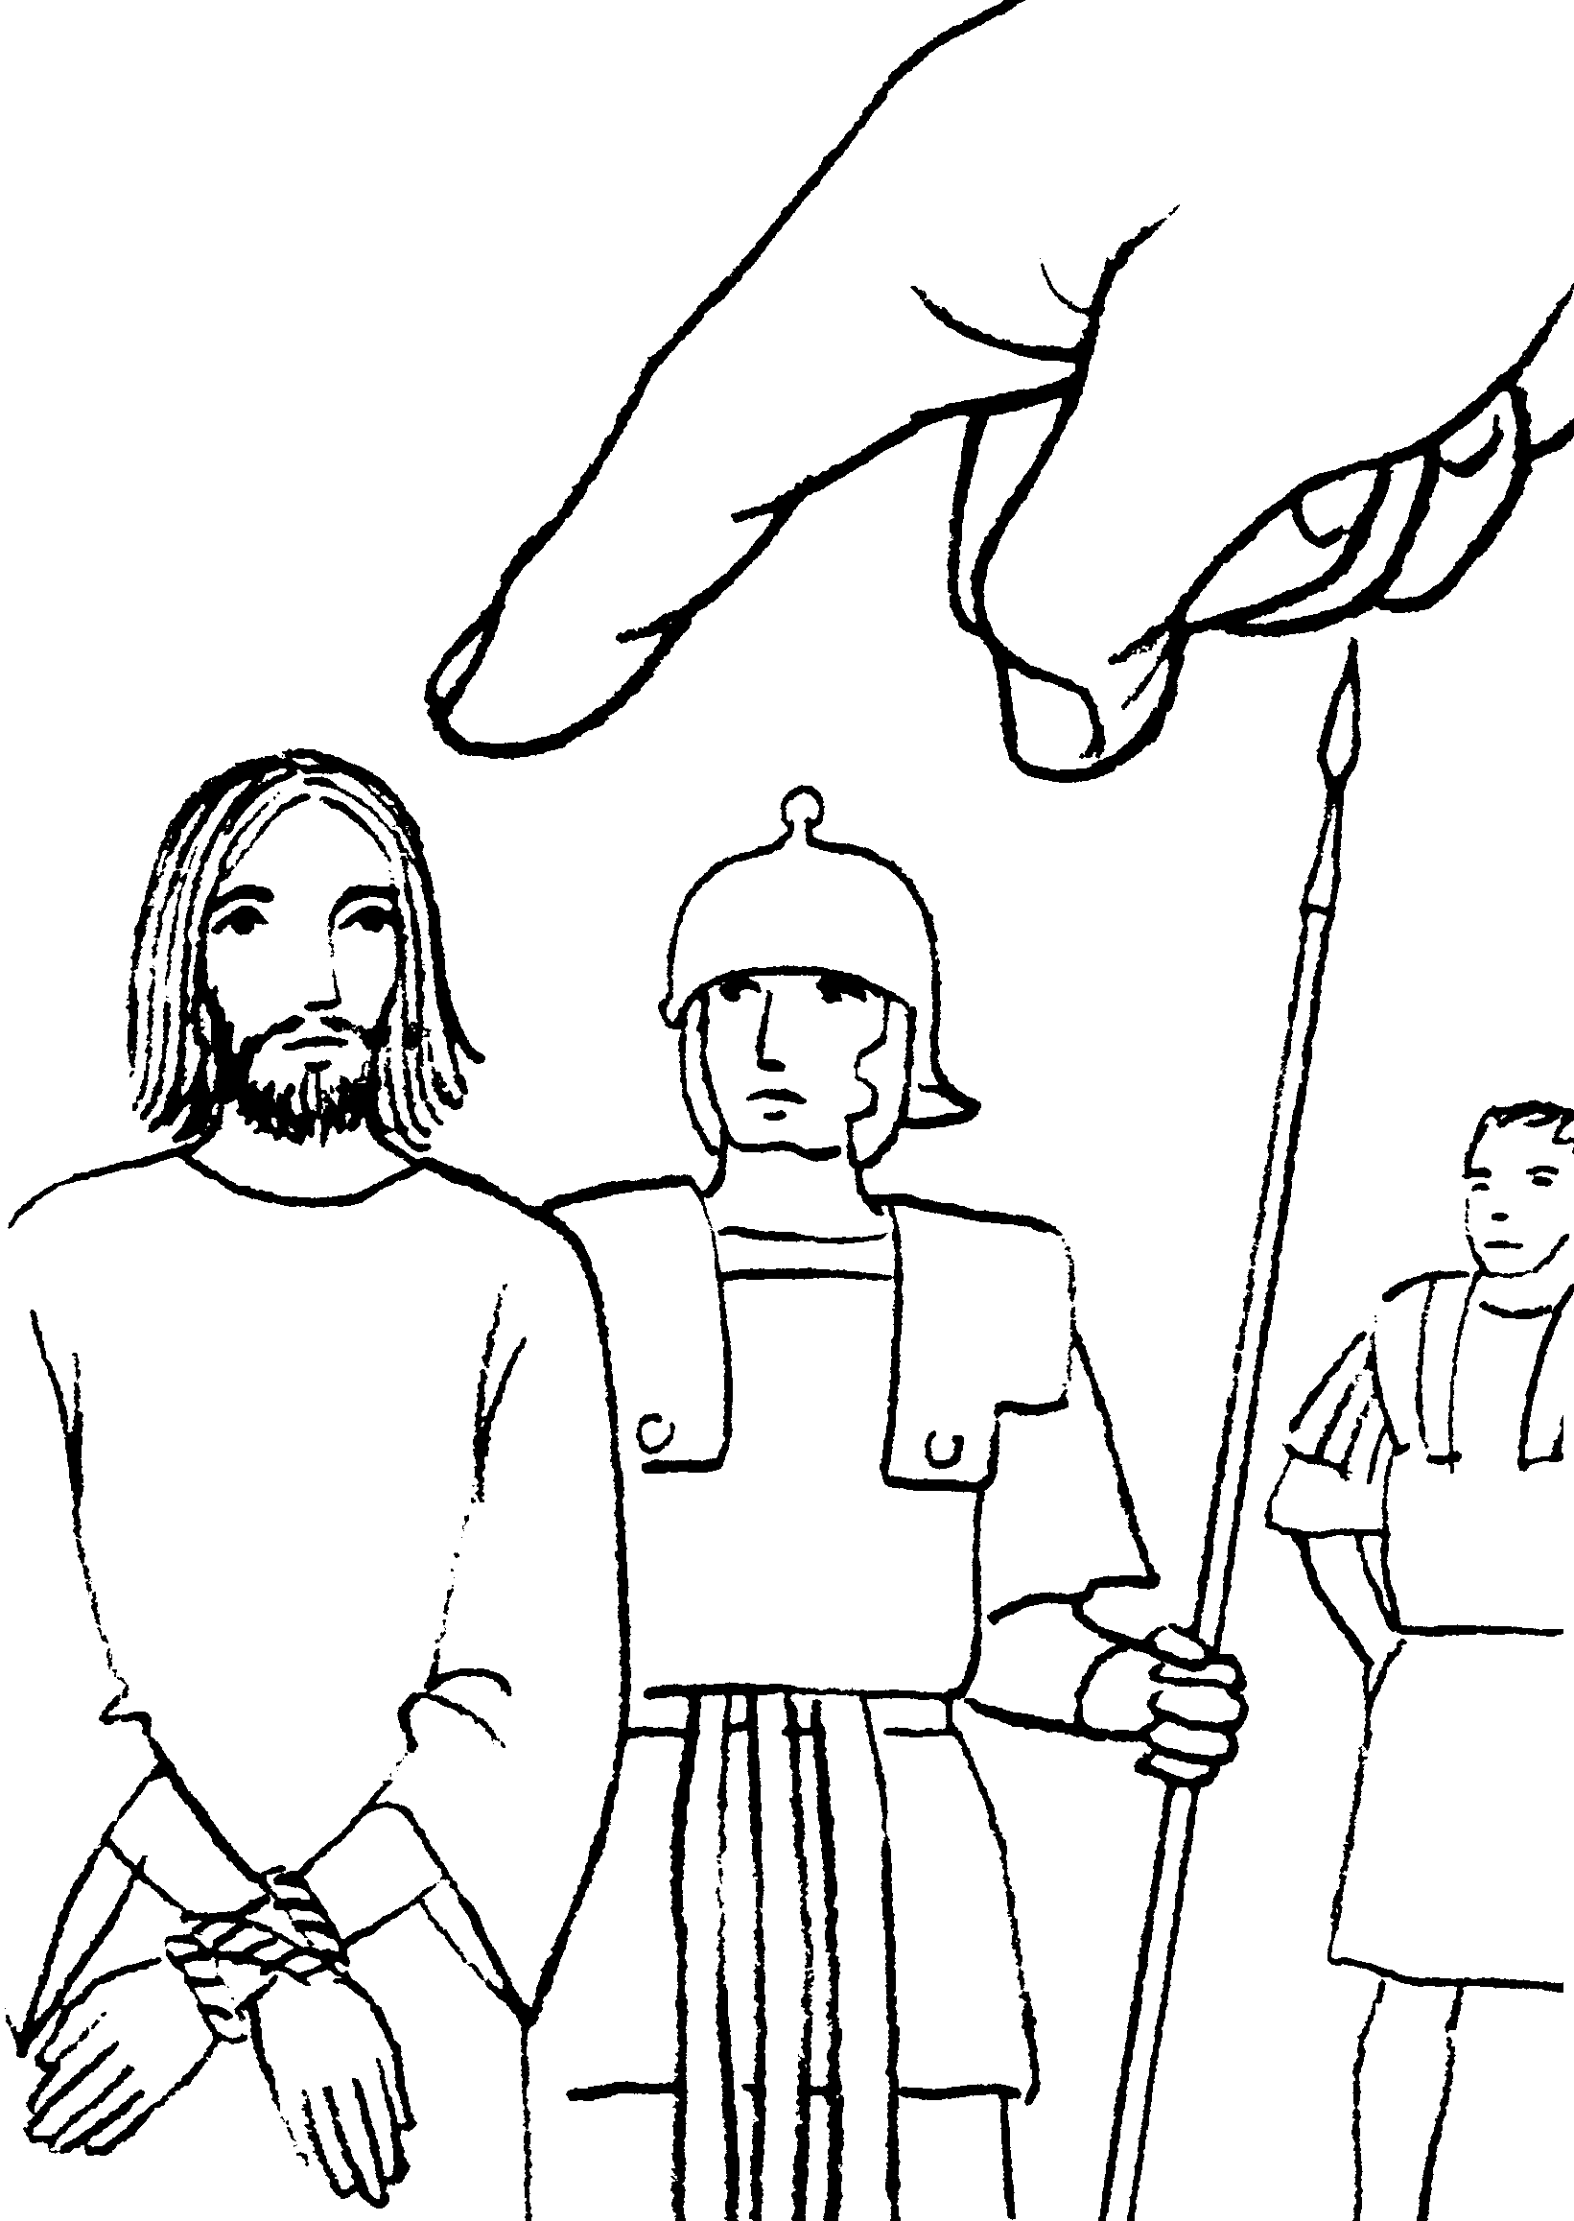
"Pilato les dijo: «¿Qué voy a hacer con el que vosotros llamáis rey de los judíos?» La gente gritó:«¡Crucifícalo! Pilato les preguntó: «Pero ¿qué mal ha hecho?» Y gritaron con más fuerza: «¡Crucifícalo!». Pilato quiso dar satisfacción al pueblo: dejó, pues, en libertad a Barrabás y sentenció a muerte a Jesús. Lo hizo azotar, y después lo entregó para que fuera crucificado." (Mc. 15, 12-15)
La Presencia de Jesús se hace ya insoportable para los poderosos de su época.
Sus constantes llamadas a la conversión, su amor a los pobres, su denuncia de una religión que había perdido el rumbo, su identificación con el pueblo sencillo lo hacen un personaje peligroso. Ante Pilato argumentan que la seguridad del imperio está amenazada. Pilato cede ante las presiones. Se desinteresa del problema y entrega a Jesús para morir. Ante la injusticia se lava las manos. Jesús observa todo con serenidad y confianza en Dios, su Padre. Desde el silencio de su corazón reza: Señor, aquí estoy que se haga tu voluntad.
La figura de Jesús, pobre e indefenso ante el tribunal que lo condena, se hace presente en estos días en las vida de tantos hermanos, víctimas de la injusticia y la falta de fraternidad, sin vivienda ni salarios dignos, muchas veces despojados de sus derechos. Son los condenados a muerte de nuestro mundo de hoy. Los mismos que Jesús amó hasta la muerte de cruz.
- ¿Estoy dispuesto a dar la vida por amor a los demás?
- ¿Qué puedo hacer para evitar que mis hermanos sean condenados a vivir sin dignidad?
- Ante la injusticia, ¿nuestra actitud es la de Pilatos o nos la jugamos por la verdad?
Oración
Padre bueno,
danos fuerza para seguir a tu Hijo
por el camino de la cruz.
Danos fidelidad y valentía
para vivir por la verdad.

SEGUNDA ESTACIÓN
Jesús es cargado con la cruz 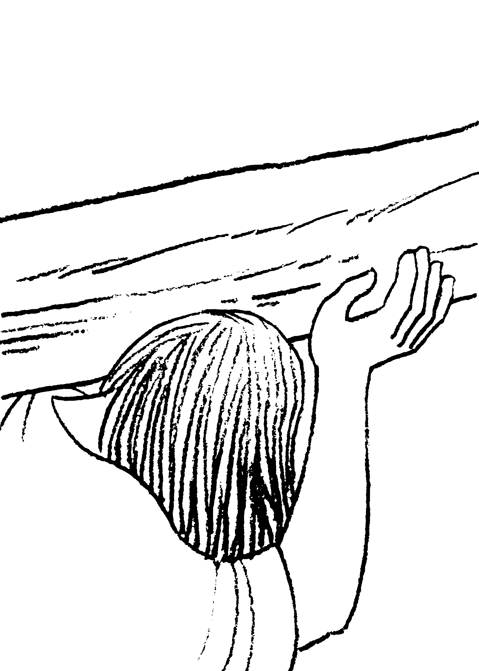
"Así fue como se llevaron a Jesús. Cargando con su propia cruz, salió de la ciudad hacia el lugar llamado Calvario (o de la Calavera), que en hebreo se dice Gólgota."
Jn. 19, 17
El camino a la vida pasa por la cruz,. Una de las condiciones del seguimiento de Jesús es la aceptación de la cruz. Cargar con la cruz no con resignación y fatalismo, sino con la alegría del que se da hasta el extremo. Nadie tiene más amor que el que da la vida por sus amigos. Jesús nos enseña una nueva manera de vivir. Ser libres es hacerse servidor de todos por amor.
La cruz representa también un instrumento de condenación y muerte. Era un castigo terrible reservado solo para pocos. El condenado era azotado y debía cargar los maderos recorriendo la ciudad. La agonía era lenta y la muerte humillante.
Para aplicar a la vida:
- Actualmente nuestro mundo soporta distintas cruces como consecuencia de la injusticia y la violencia. ¿Las reconozco? ¿Cuáles son? ¿Cuál es nuestro mensaje y compromiso ante ellas?.
- Desde la cruz, símbolo de la muerte, Dios hará renacer la esperanza de la vida nueva. ¿Cuál es el sentido de la cruz en mi vida?
Oración
Padre bueno,
enséñanos a servir con toda nuestra persona.
Ayúdanos a ser generosos en la entrega,
a dar siempre un poco más.
Muéstranos cómo aceptar los desafíos y riesgos
de seguir a Jesús
TERCERA ESTACIÓN
Jesús cae por primera vez
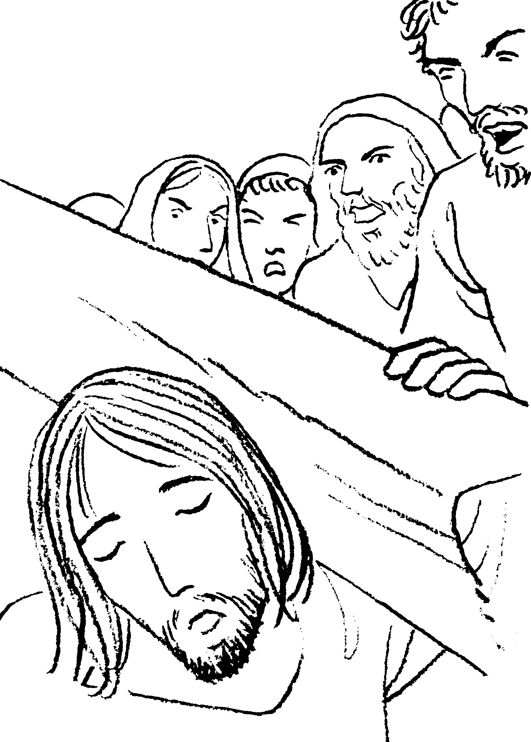
"Luego Jesús llamó a sus discípulos y a toda la gente y les dijo: «El que quiera seguirme, que renuncie a sí mismo, tome su cruz y me siga. Pues el que quiera asegurar su vida la perderá, y el que sacrifique su vida (por mí y) por el Evangelio, la salvará."
Mt. 16, 24-25
Para llegar a El, Dios nos propone un camino: dar la vida por los demás. Ofrecer nuestras fuerzas y comprometer nuestra lucha en la lucha por la vida de todos.
Jesús lo asume así y se mantiene fiel a pesar del cansancio, la humillación y la frustración. Fidelidad que es fruto de la oración y la entrega. Fidelidad que nos muestra la identificación de Jesús con el Padre hasta las últimas consecuencias. Fidelidad que Jesús nos pide para seguirlo y hacer la voluntad de Dios: construir su reino, anunciar la liberación, hacer realidad la esperanza de la justicia y la paz. La tarea no es sencilla y los obstáculos abundan. Pero Jesús nos enseñó que la fuerza del amor puede más que la debilidad de una caída. Se puede continuar adelante. Vale la pena vivir ofreciéndolo todo para que otros vivan más y mejor.

Para aplicar a la vida:
- ¿Somos fieles en las dificultades que hallamos en el camino o abandonamos nuestra misión al menor tropiezo?
- ¿Vivimos para nosotros mismos, procurando salvar nuestra imagen, o demostramos con gestos y actitudes que vivimos para los demás?

Oración
Padre bueno,
necesitamos aprender a tener paciencia.
Que seamos constantes en nuestros compromisos,
que sepamos reponernos a nuestras caídas,
que sepamos desandar el camino de nuestros errores para avanzar, paso a paso,
en el camino hacia el Reino.

Cuarta estación Jesús se encuentra a su madre
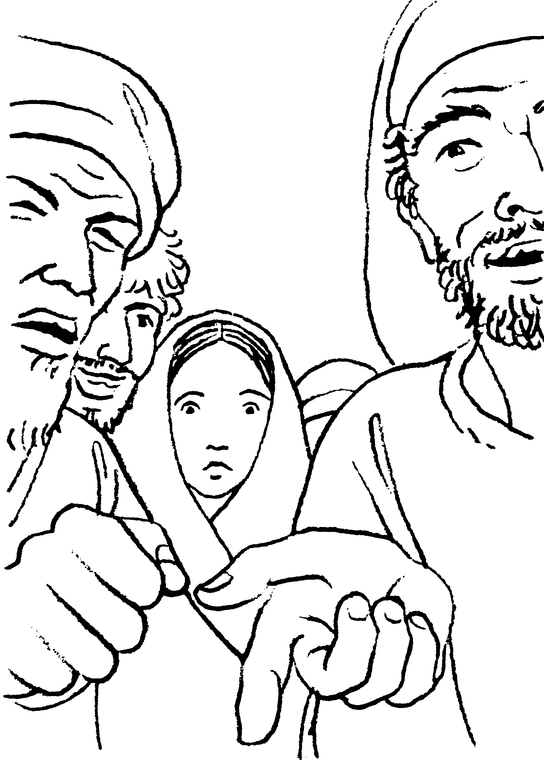
"También estaban allí, observándolo todo, algunas mujeres que desde Galilea habían seguido a Jesús para servirlo."
Mt. 27, 55
Camino del calvario, los ojos de Jesús encuentran a los de su madre. Ella, también abandonada, sola, silenciosa entre la gente que murmura. Traspasado su corazón por el dolor. No se cruzan palabras, solo las miradas. Mirada de madre, mirada de hijo. El dolor de madre es aliento para el hijo. Escucha su palabra, la vive con decisión, aun cuando le exija lo más difícil. María siempre presente en la vida de Jesús, desde un segundo plano, casi perdida, pero fiel y animando, siempre animando. María se hace presente entre su pueblo sufriente acompañándolo y compartiendo sus angustias como hace tiempo con Jesús. Su presencia contemplativa no es pasiva, por el contrario, ella inspira y alienta a seguir a Cristo, a cambiar las cosas, a vencer la muerte instalada entre nosotros. María nos impulsa a contemplar la acción liberadora de Dios y a sumar nuestros esfuerzos a su causa.

Para aplicar a la vida:
- María nos muestra cómo el camino del seguimiento puede ser doloroso y exigirnos sacrificios, ¿cómo reaccionamos cuando por seguir a Jesús tenemos conflictos, vivimos incomprensión o persecución?
- Las mujeres acompañaron a Jesús hasta el final, desafiando el peligro, las miradas, el rechazo. ¿Valoramos en nuestras comunidades el aporte de quienes actúan como ellas, con valentía?

Oración
María, madre buena,
muéstranos el rostro de Jesús
y por dónde pasa el Reino en nuestros días.
Enséñanos a cantar contigo
el canto al Dios de la Vida,
con la palabra, los gestos y la toda nuestra vida.

QUINTA ESTACIÓN
Simón ayuda a Jesús a llevar la cruz

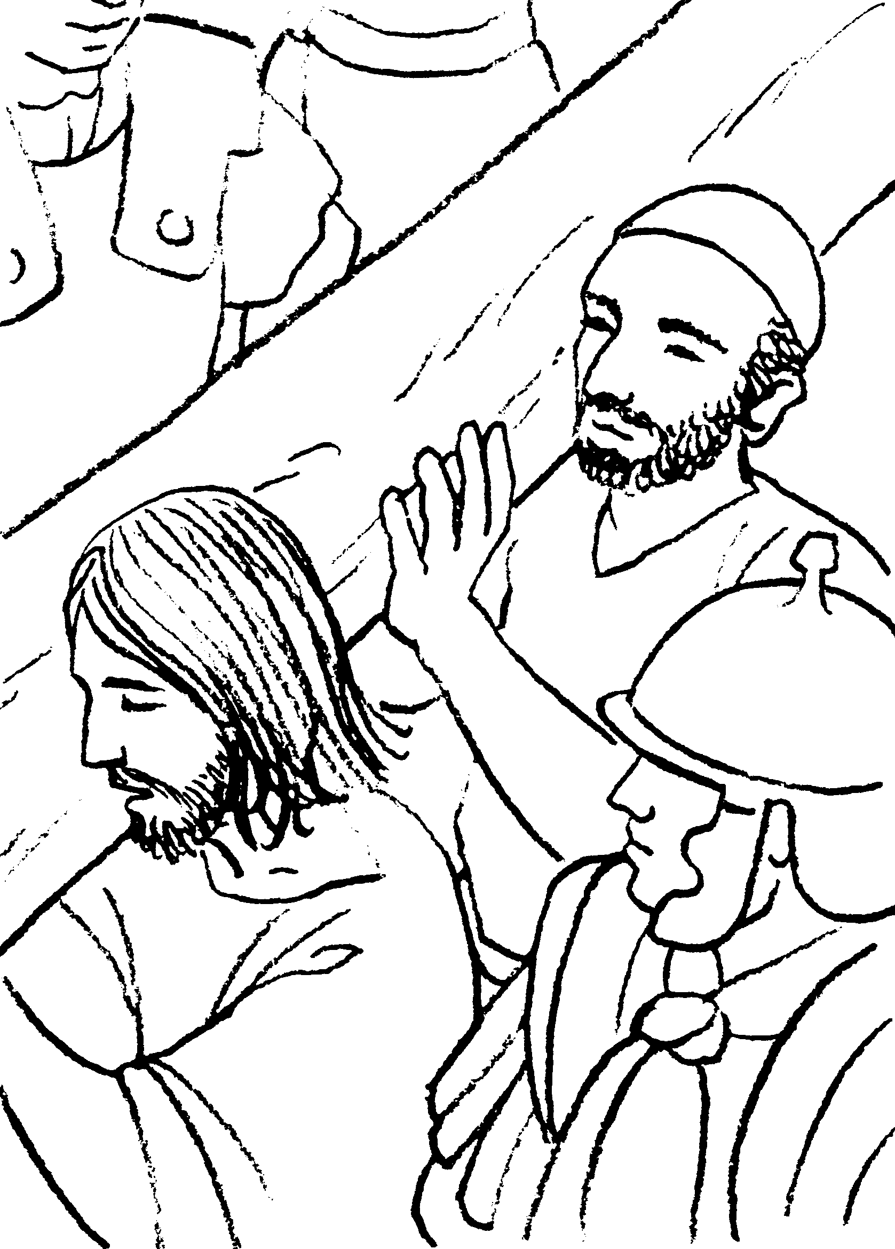
"Cuando lo llevaban, encontraron a un tal Simón de Cirene que volvía del campo, y le cargaron con la cruz para que la llevara detrás de Jesús."
Lc.23,26
Al regresar de su trabajo, Simón de Cirene es obligado a ayudar a Jesús. No es su voluntad pero poco importa. Lo importante es que alivia a Jesús, se compromete con él. Lo libera del peso de la cruz y comparte con él su dolor.
La civilización del amor exige personas comprometidas con el sufrimiento y el dolor de los demás. Solidarias con los que sufren y los marginados. Un mundo nuevo exige cristianos que caminen juntos al pueblo compartiendo su destino. Trabajando por la promoción del hombre, haciendo más livianas las cruces de nuestros hermanos. Seguir a Jesús es vivir la solidaridad como expresión concreta y actual del mandamiento del amor.
El mirar a Simón ayudando a Jesús nos recuerda el desafío de descubrir a Jesús que pasa a nuestro lado, necesitado de ayuda. Vivo en las angustias del trabajador, del despedido, de la madre sola, del anciano, y en tantos más, marginados por nuestra utilidad, en una sociedad sorda ante Dios. Como Simón estamos llamados a colaborar con el que sufre... a diferencia de él la decisión es nuestra, libre, personal. En ella se juega el aceptar al reino.
Para aplicar a la vida:
- El cireneo nos señala cómo el camino de Jesús conduce a un camino de la solidaridad, ¿vivimos solidarios o nuestra fe son meras palabras?
- ¿Con quiénes sería solidario hoy Jesús? ¿Cómo actuamos nosotros? ¿Qué podemos mejorar para vivir como Dios pide?
Oración
Padre bueno,
muéstranos la alegría de ser solidario.
Despierta nuestra compasión,
sacude nuestros sentidos,
moviliza nuestras fuerzas y dones:
¡Haz que vivamos por ese otro mundo posible!

SEXTA ESTACIÓN
La Verónica limpia el rostro de Jesús

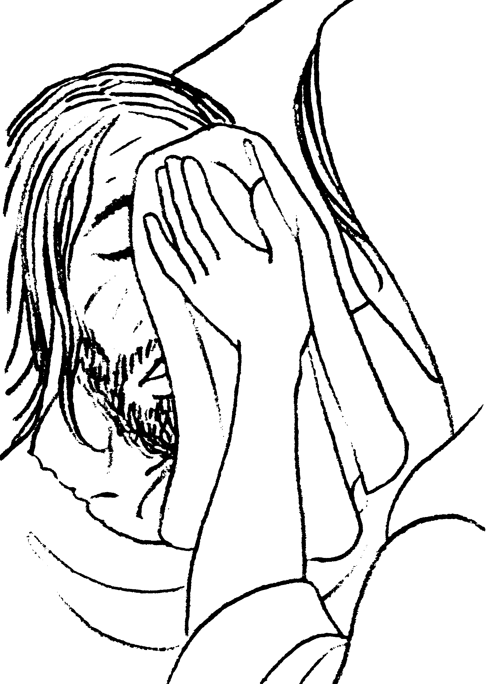
"Así como muchos quedaron espantados al verlo,
pues estaba tan desfigurado,
que ya no parecía un ser humano.
Despreciado por los hombres y marginado,
hombre de dolores y familiarizado con el sufrimiento,
semejante a aquellos a los que se les vuelve la cara,
no contaba para nada y no hemos hecho caso de él.
Sin embargo, eran nuestras dolencias las que él llevaba,
eran nuestros dolores los que le pesaban."

Is. 52, 14; 53, 3-4
Una Mujer se abre paso entre la multitud y seca el rostro de Jesús. No le importa el "que dirán " de la gente ni sus reacciones o sus insultos. Compadecida por el dolo se acerca y lo alivia.
Hoy Cristo sufriente se revela en el rostro de los abandonados, de los que viven oprimidos bajo la miseria y el sufrimiento. Desde allí espera de nosotros nuestra conversión. Vivir, como la Verónica, la compasión evangélica en gestos concretos de amor al otro. Aun a costa de ser mal mirados, incomprendidos y hasta perseguidos.

Para aplicar a la vida:
- Compasión es conmoverse, sentir con el otro su sufrimiento y experimentarlo como propio: ¿somos indiferentes al dolor de los demás?
- Jesús está allí, en el hambriento, en el desnudo, en el abandonado, en el enfermo. ¿Qué hago por ello?

Oración
Padre bueno,
condúcenos al encuentro de los marginados de hoy.
Ayúdanos a compartir.
Une nuestras manos para construir la justicia.

SÉPTIMA ESTACIÓN
Jesús cae la segunda vez con la cruz

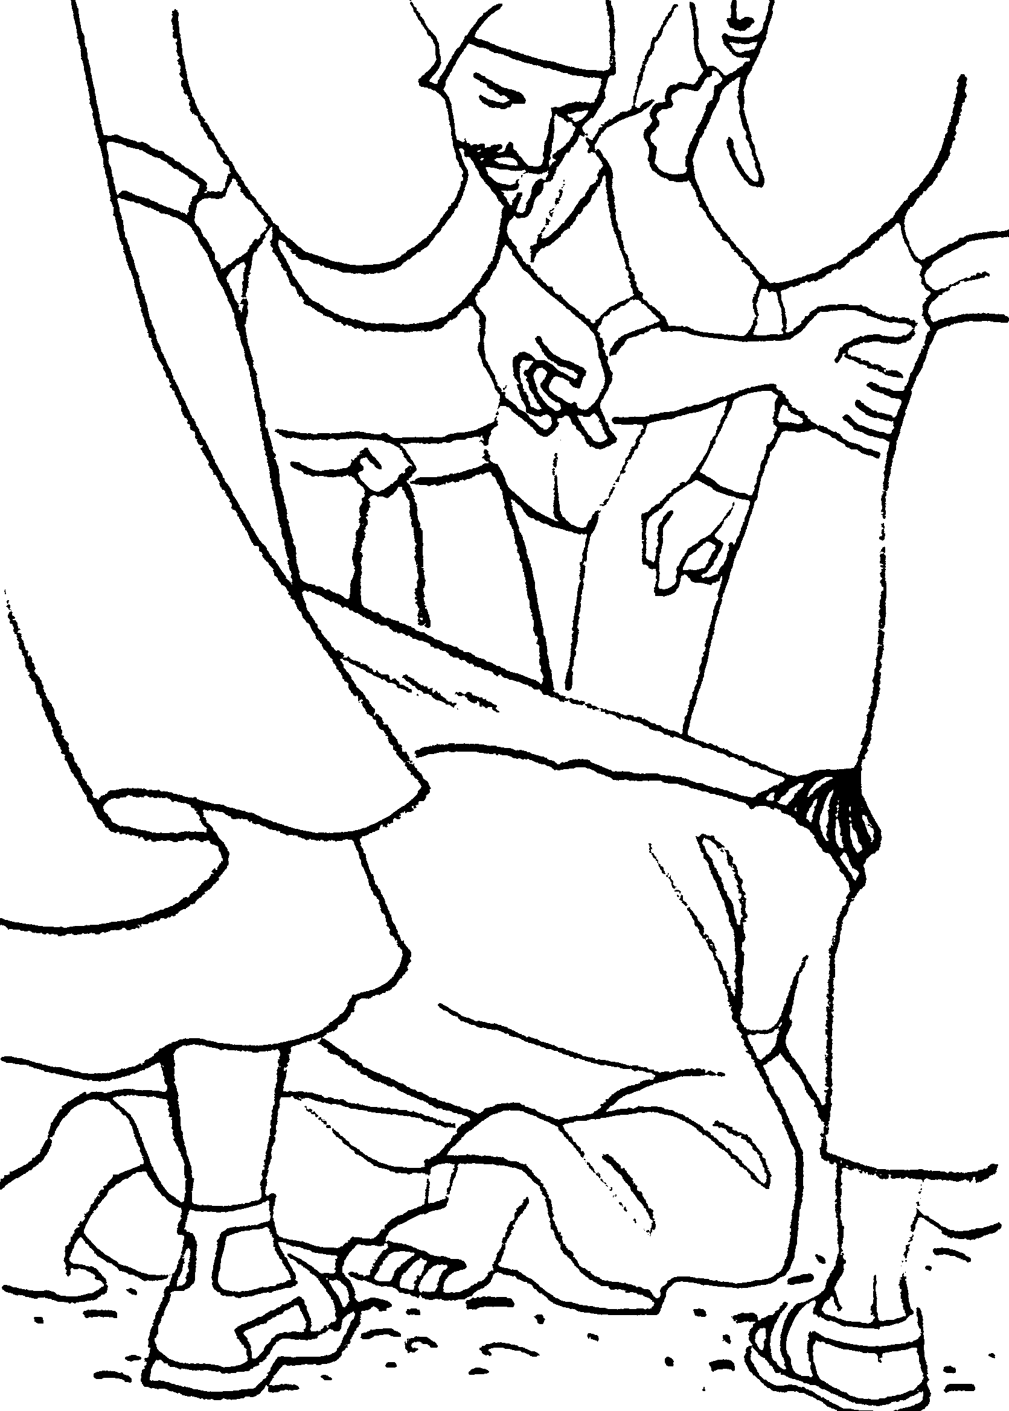
"... eran nuestras faltas por las que era destruido
nuestros pecados, por los que era aplastado.
El soportó el castigo que nos trae la paz
y por sus llagas hemos sido sanados".
Is. 53,5
El camino se hace largo y pesado, las fuerzas escasean y Jesús cae por tierra nuevamente. El amor es inmenso y todo lo soporta. De pie, tambaleante, sigue el camino que nos traerá la paz. Nada se consigue sin esfuerzos y el camino del cristiano no está libre de sacrificios. Jesús nos muestra que el amor al Padre es mayor que cualquier sufrimiento. En sus manos se ofrece: Padre bueno, dame fuerzas para hacer tu voluntad.
Jesús en las dificultades no abandona el camino, recurre al Padre y se abandona en él. ¿Cómo actuamos nosotros?
El camino hacia el Padre encierra una apertura creciente a la voluntad de Dios y una liberación progresiva de todo lo que me impide ponerla en práctica.
A veces sentimos la tentación de bajar los brazos y no continuar adelante. Jesús nos enseña que Dios no nos abandona, siempre nos acompaña, aun en los momentos más penosos de la vida.
Para aplicar a la vida:
¿Cómo enfrentamos nuestras caídas? ¿Sabemos reconocer nuestros errores?
¿Buscamos ayuda en Dios para superar las dificultades de la vida?
Oración
Padre bueno,
a veces caemos y no sabemos levantarnos.
Haznos humildes y sencillos
para volver a comenzar el camino
las veces que haga falta.

OCTAVA ESTACIÓN
Las mujeres de Jerusalén lloran por Jesús
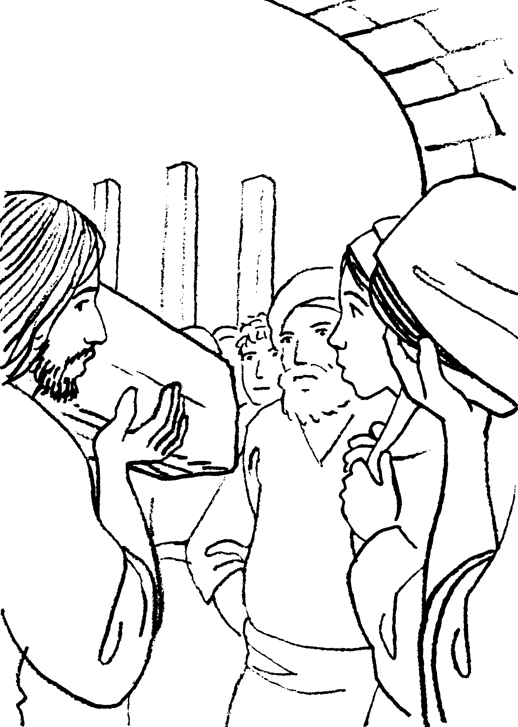
"Lo seguía muchísima gente, especialmente mujeres que se golpeaban el pecho y se lamentaban por él. Jesús, volviéndose hacia ellas, les dijo: «Hijas de Jerusalén, no lloren por mí. Lloren más bien por ustedes mismas y por sus hijos."
Lc. 23, 27-28
Jesús invita a cambiar de vida. A renovarse desde el interior y expresarlo en obras y actitudes. Escuchar su palabra y ponerla en práctica. Ser solidarios, justos, fraternos. Empeñar la vida en la construcción del Reino.
Seguir a Jesús exige la conversión. Ser hombres nuevos para construir un mundo nuevo. Vivir los valores del evangelio e impregnar de ellos nuestra cultura y sociedad.
No basta decir: Señor, Señor; para seguir a Jesús hay que comprometerse con el Reino y hacerlo presente en obras concretas.

Para aplicar a la vida:
- Seguir a Jesús es comenzar a ser hombres nuevos ¿qué actitudes de mi persona debo cambiar para serlo?
- ¿Cómo vivir la verdad, la justicia, la paz, la libertad y el amor en nuestro tiempo?
Oración
Padre bueno,
ayúdanos a clamar por la justicia,
enséñanos a denunciar lo que se opone al Reino,
danos valentía y decisión,
pero sobre todo danos coherencia
para que nuestra voz y nuestras obras
caminen juntas, tras los pasos de Jesús.

NOVENA ESTACIÓN
Jesús cae por tercera vez con la cruz

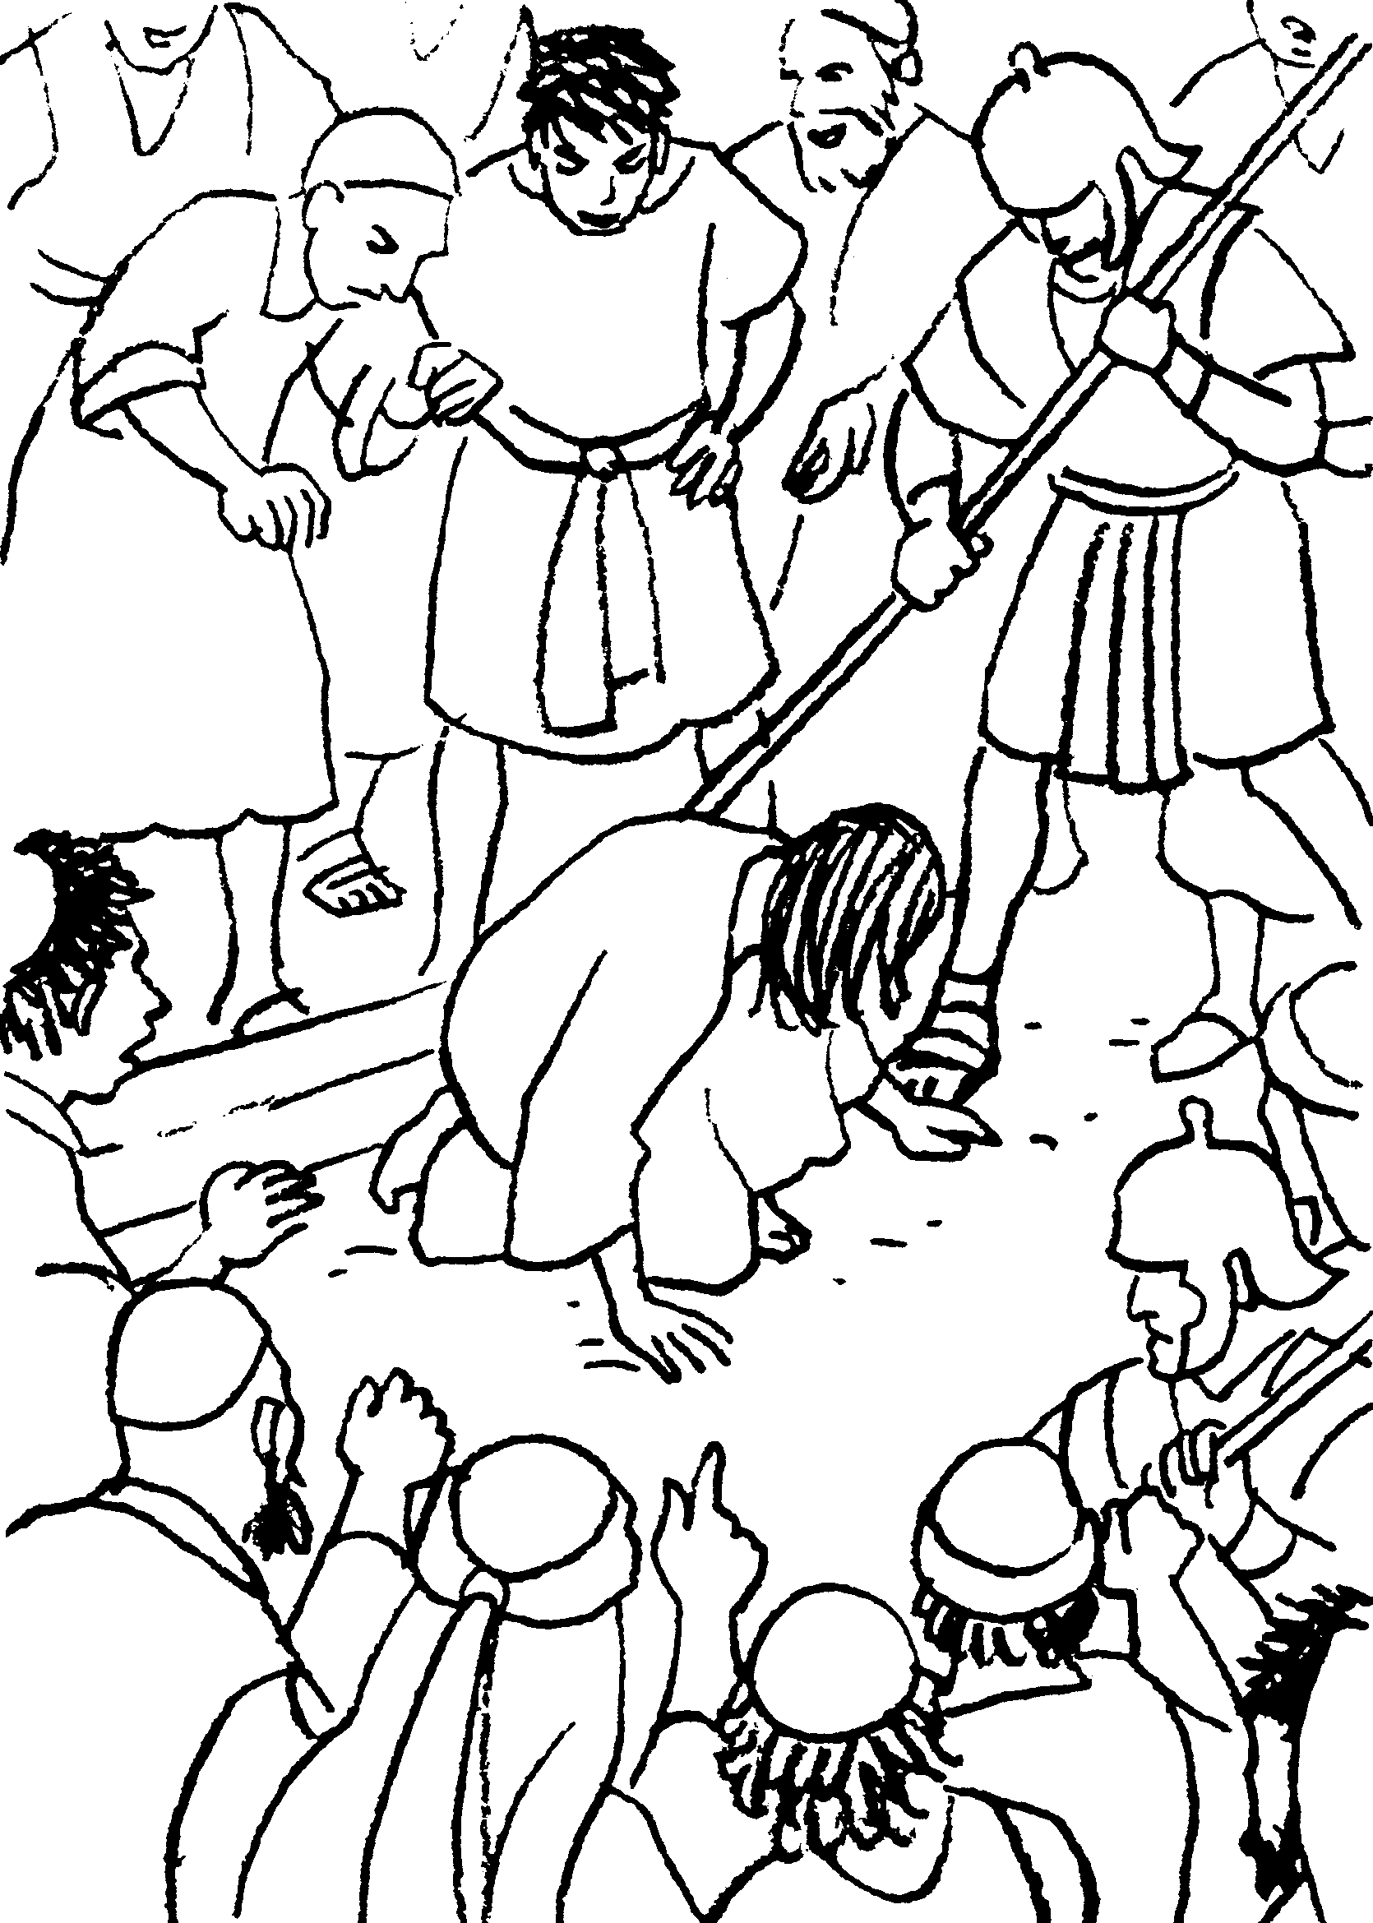

"Felices los que son perseguidos por causa del bien, porque de ellos es el Reino de los Cielos."
Mt. 5, 10

El peso de los maderos se acrecienta a cada paso. Jesús cae. La tierra cubre su rostro y empasta sus herida. No resiste más. Sus fuerzas, al límite de lo humano. Pero su fidelidad es mayor que el dolor. Una vez más se sobrepone. Hay que seguir, Señor. Si es posible alíviame de este trance, pero que se haga tu voluntad, Padre. Jesús se reincorpora y prosigue. Los últimos pasos son terribles, pero se mantiene fiel a sus palabras: el buen pastor da la vida por sus ovejas. Mantiene viva la esperanza.

Nosotros también si queremos vivir para los demás vamos a encontrar incomprensión y soledad. Y a veces hasta tortura y muerte.
Vivir para los demás, hacer el bien, practicar la justicia, exige dejar todo, darlo todo de uno, hasta la vida si es necesario.

Para aplicar a la vida:
- ¿Me brindo a los demás con todo mí ser?
- ¿Soy capaz de sufrir, de morir por los otros?

Padre bueno,
que valoremos los pequeños y grandes sacrificios
de caminar tras Jesús.
Gracias por los mártires de nuestro tiempo.
Ellos nos muestran
que el evangelio de la Vida
es siempre más fuerte que la muerte y la injusticia.

Décima Estación
Despojan a Jesús de sus vestiduras
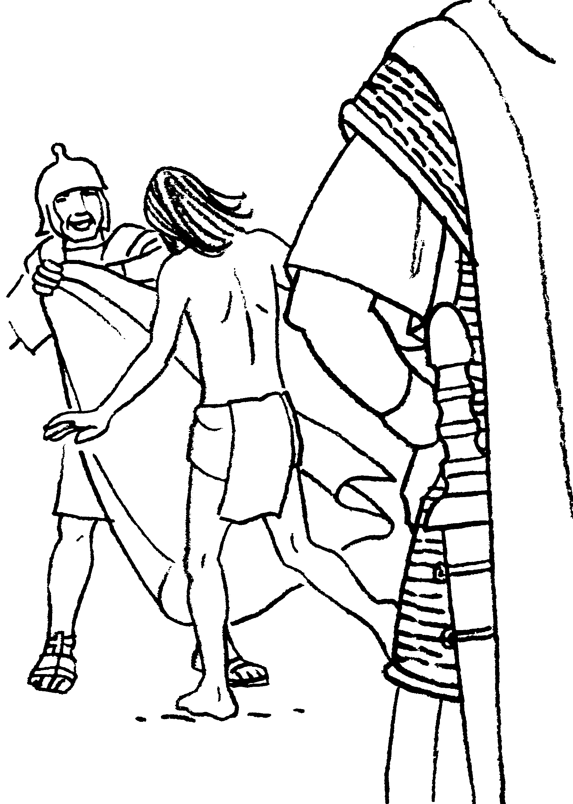

"Después de clavar a Jesús en la cruz, los soldados tomaron sus vestidos y los dividieron en cuatro partes, una para cada uno de ellos. En cuanto a la túnica, tejida de una sola pieza de arriba abajo sin costura alguna, se dijeron:«No la rompamos, echémosla más bien a suertes, a ver a quién le toca.» Así se cumplió la Escritura que dice: Se repartieron mi ropa y echaron a suertes mi túnica. Esto es lo que hicieron los soldados."
Jn. 19, 23-24

Llegamos al calvario. Jesús, agotado y exhausto, es desnudado delante de la multitud. Ni el mínimo derecho a la intimidad es respetado. Jesús, desnudo, herido, desolado al pie de la cruz, se hace solidario de tantos hombres y mujeres despojados de sus derechos a lo largo de la historia.
La ambición de poder y tener domina a los soldados. El hombre no importa, lo que vale son las cosas. Dramático paralelo con nuestro tiempo donde millones de hombres sufren por la ambición descontrolada de unos pocos y la escandalosa injusticia institucionalizada del sistema económico internacional.

Para aplicar a la vida:
- Jesús llega a la cruz desnudo, sin pertenencias, sin nada. ¿Qué valor le damos a las cosas materiales? ¿las transformamos en absolutos, dejamos que nos dominen?
- Jesús desnudo me cuestiona por mis hermanos que sufren: ¿soy consciente de que lo que a mi me sobra, a ellos les falta?

Padre bueno,
te pedimos perdón
porque en nuestra sociedad los bienes generosos de la tierra
están mal distribuidos.
Nos avergüenza el hambre y las privaciones de tantos,
frente a la opulencia antievangélica de otros,
pueblos y personas que a veces se llaman cristianos.
Muéstranos caminos de justicia,
y enséñanos a empezar por nosotros mismos.

Décima Primera Estación.
Clavan a Jesús en la cruz

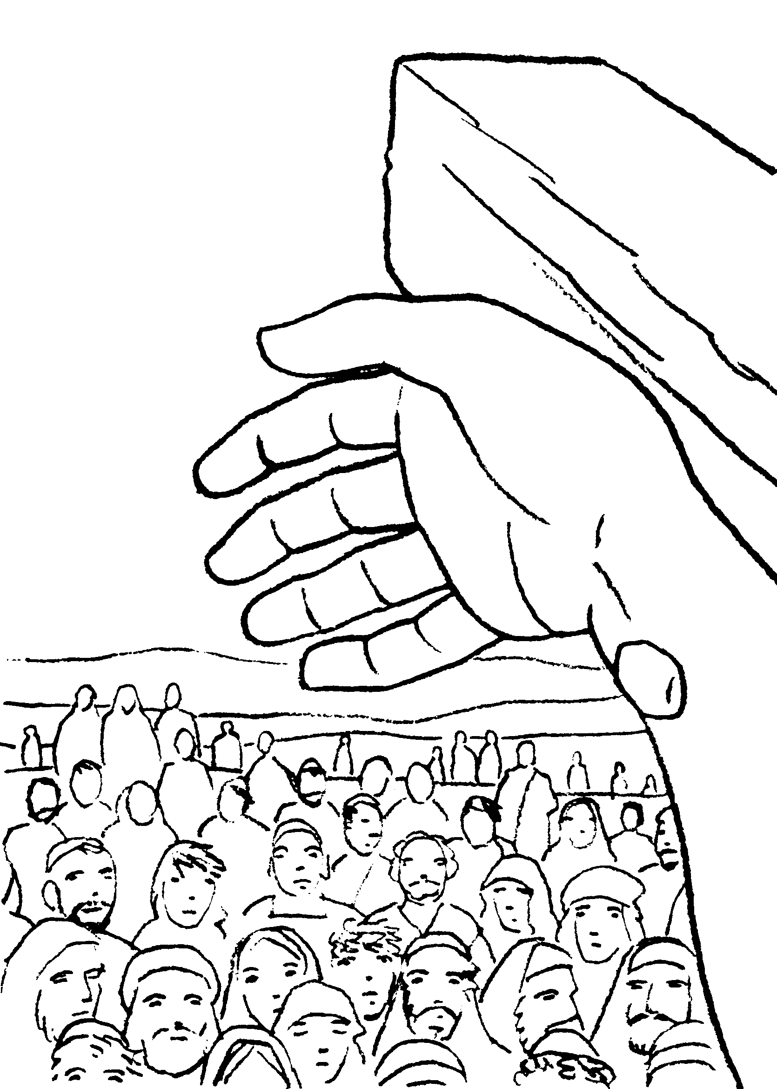

"Al llegar al lugar llamado de la Calavera, lo crucificaron allí, y con él a los malhechores, uno a su derecha y el otro a su izquierda."
Lc. 23, 33

Clavado en la cruz espera pacientemente el momento de dar la vida. En su dolor tiene tiempo pata los que lo rodean. Su compasión no tiene límites. Abandonado y humillado pide perdón por quienes lo están matando. Es el punto máximo del amor: el perdón.
Sólo Jesús es capaz de semejante demostración de amor. Desinteresado, despreocupado y descentrado de sí mismo. Su pensamiento gira en torno a quienes lo rodean. Padre, perdónalos.

Para aplicar a la vida:
- Para Jesús, perdonar a sus enemigos es una exigencia del amor. ¿Cómo actuamos nosotros con las personas que no nos caen bien, que no piensan como nosotros, y aun con aquéllas que nos hacen mal?
- Jesús muere por nuestros pecados, personales y sociales. ¿Qué situaciones de pecado de nuestra sociedad empujan los clavos de Jesús?

Padre bueno,
Jesús cargó con nuestro pecado,
llevó adelante nuestras faltas
para liberarnos del mal.
Haz que vivamos
en espíritu de conversión permanente.

Décima Segunda Estación.
Jesús entrega su vida por nosotros
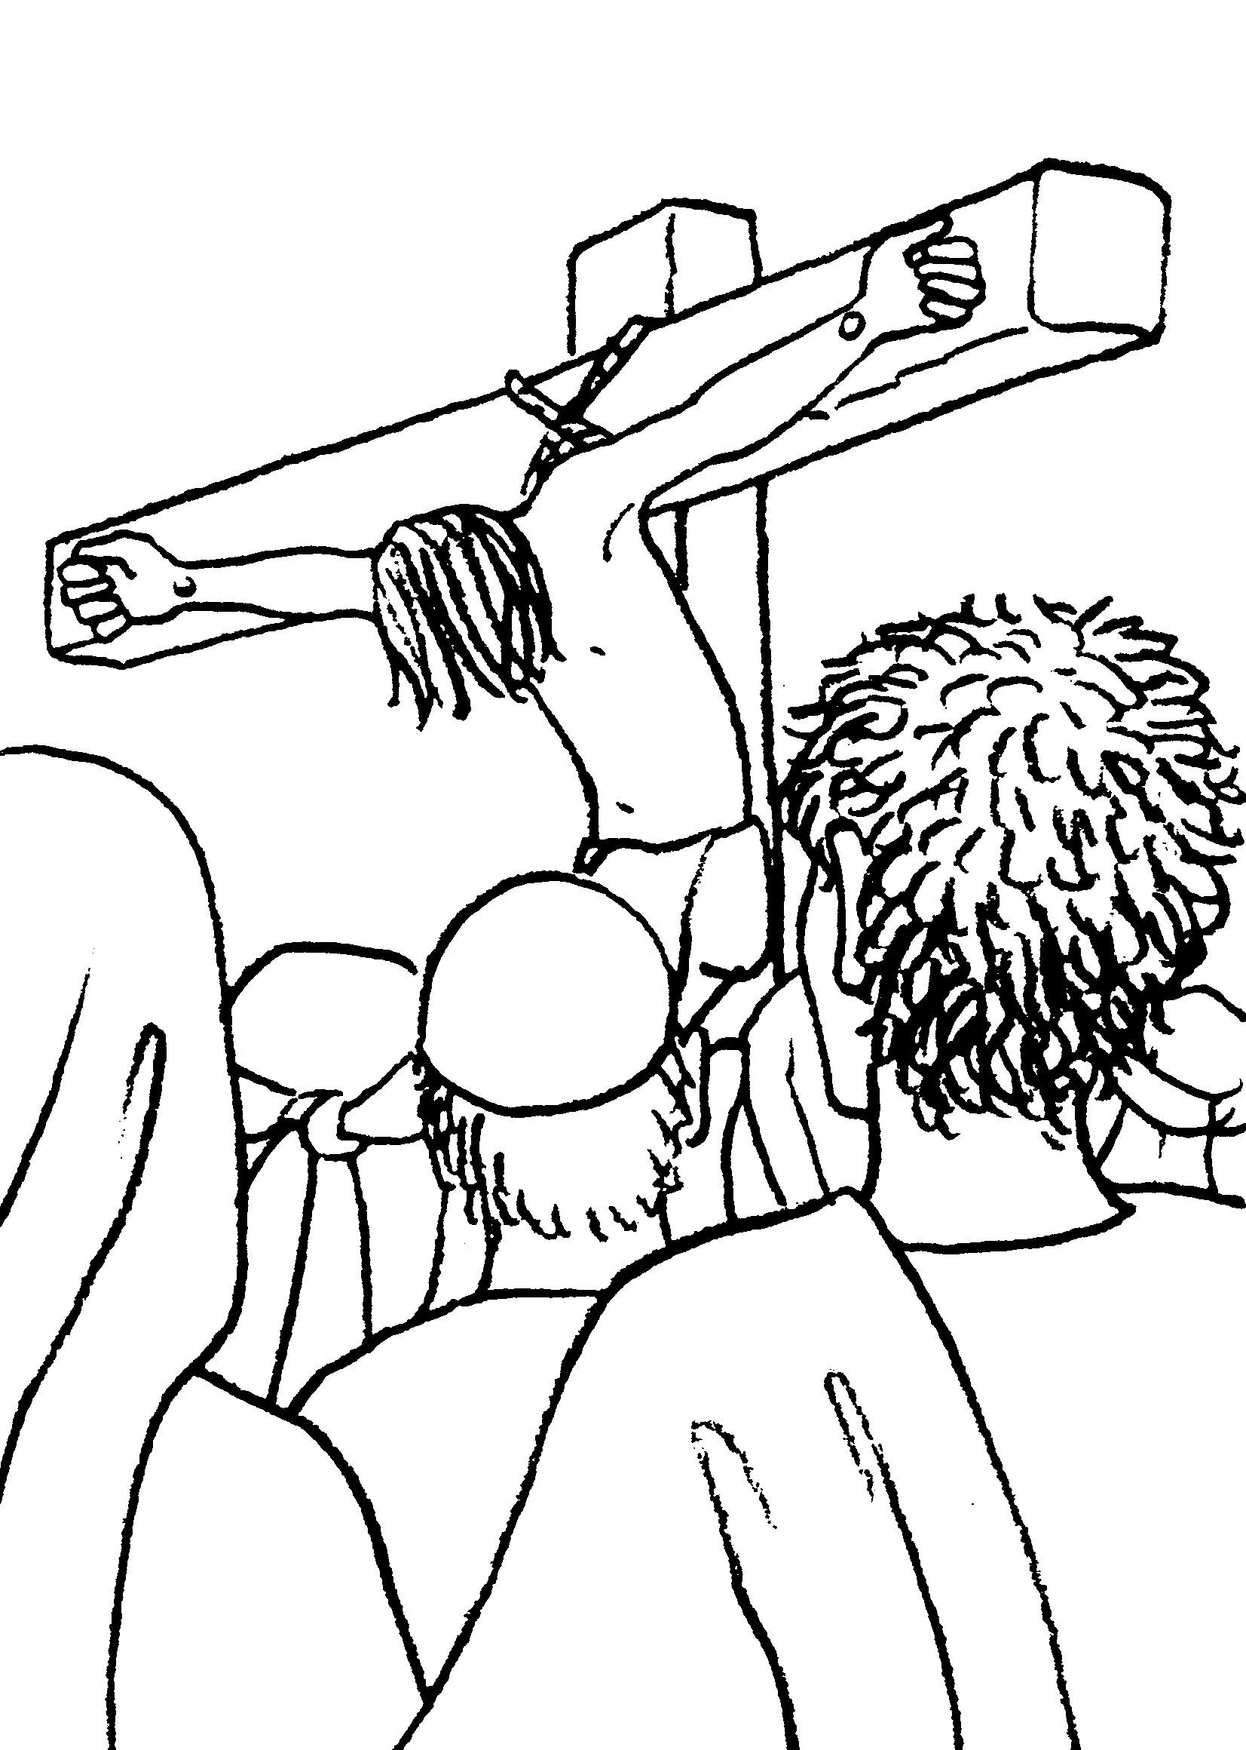

"Desde el mediodía hasta las tres de la tarde todo el país se cubrió de tinieblas. A eso de las tres, Jesús gritó con fuerza: Elí, Elí, lamá sabactani, que quiere decir: «Dios mío, Dios mío, ¿por qué me has abandonado?» Pero nuevamente Jesús dio un fuerte grito y entregó su espíritu."
Mt. 27, 45-46. 50

En el escándalo de la cruz comprendemos en profundidad a Jesús. Muere por nuestros pecados para que exista una esperanza. Desde la cruz, a la vista de la muerte de Jesús, todo cambia. Los olvidados del mundo no son los olvidados de Dios. Los vencidos resultaran los vencedores y los postergados los primeros. Ante la cruz los esquemas no sirven La novedad es que para tener vida hay morir por todos, para recibir hay que entregarse sin reservas, para ser libre hay que hacerse esclavo de los demás por amor.
Jesús sigue muriendo en nuestros días en los rostros de los niños que sufren, los ancianos olvidados, los desempleados, los obreros mal pagados, los indígenas, los marginados, los jóvenes sin futuro. Mi compromiso con Cristo debe llevarme a entregar, como él, mi vida por amor a todos, empezando por los más pobres, para construir su Reino de justicia, amor y paz.

Para aplicar a la vida:
- Jesús murió por todos nosotros. ¿Por quiénes puedo yo dar lo mejor de mi vida? ¿Dónde y cómo me estará pidiendo Dios continuar la misión de Jesús?

Padre bueno,
ante la cruz de Jesús,
me comprometo a vivir
anunciando el Evangelio
y construyendo el Reino
donde Tú me llames a servir.
Décima Tercera Estación.
El cuerpo de Jesús es bajado de la cruz
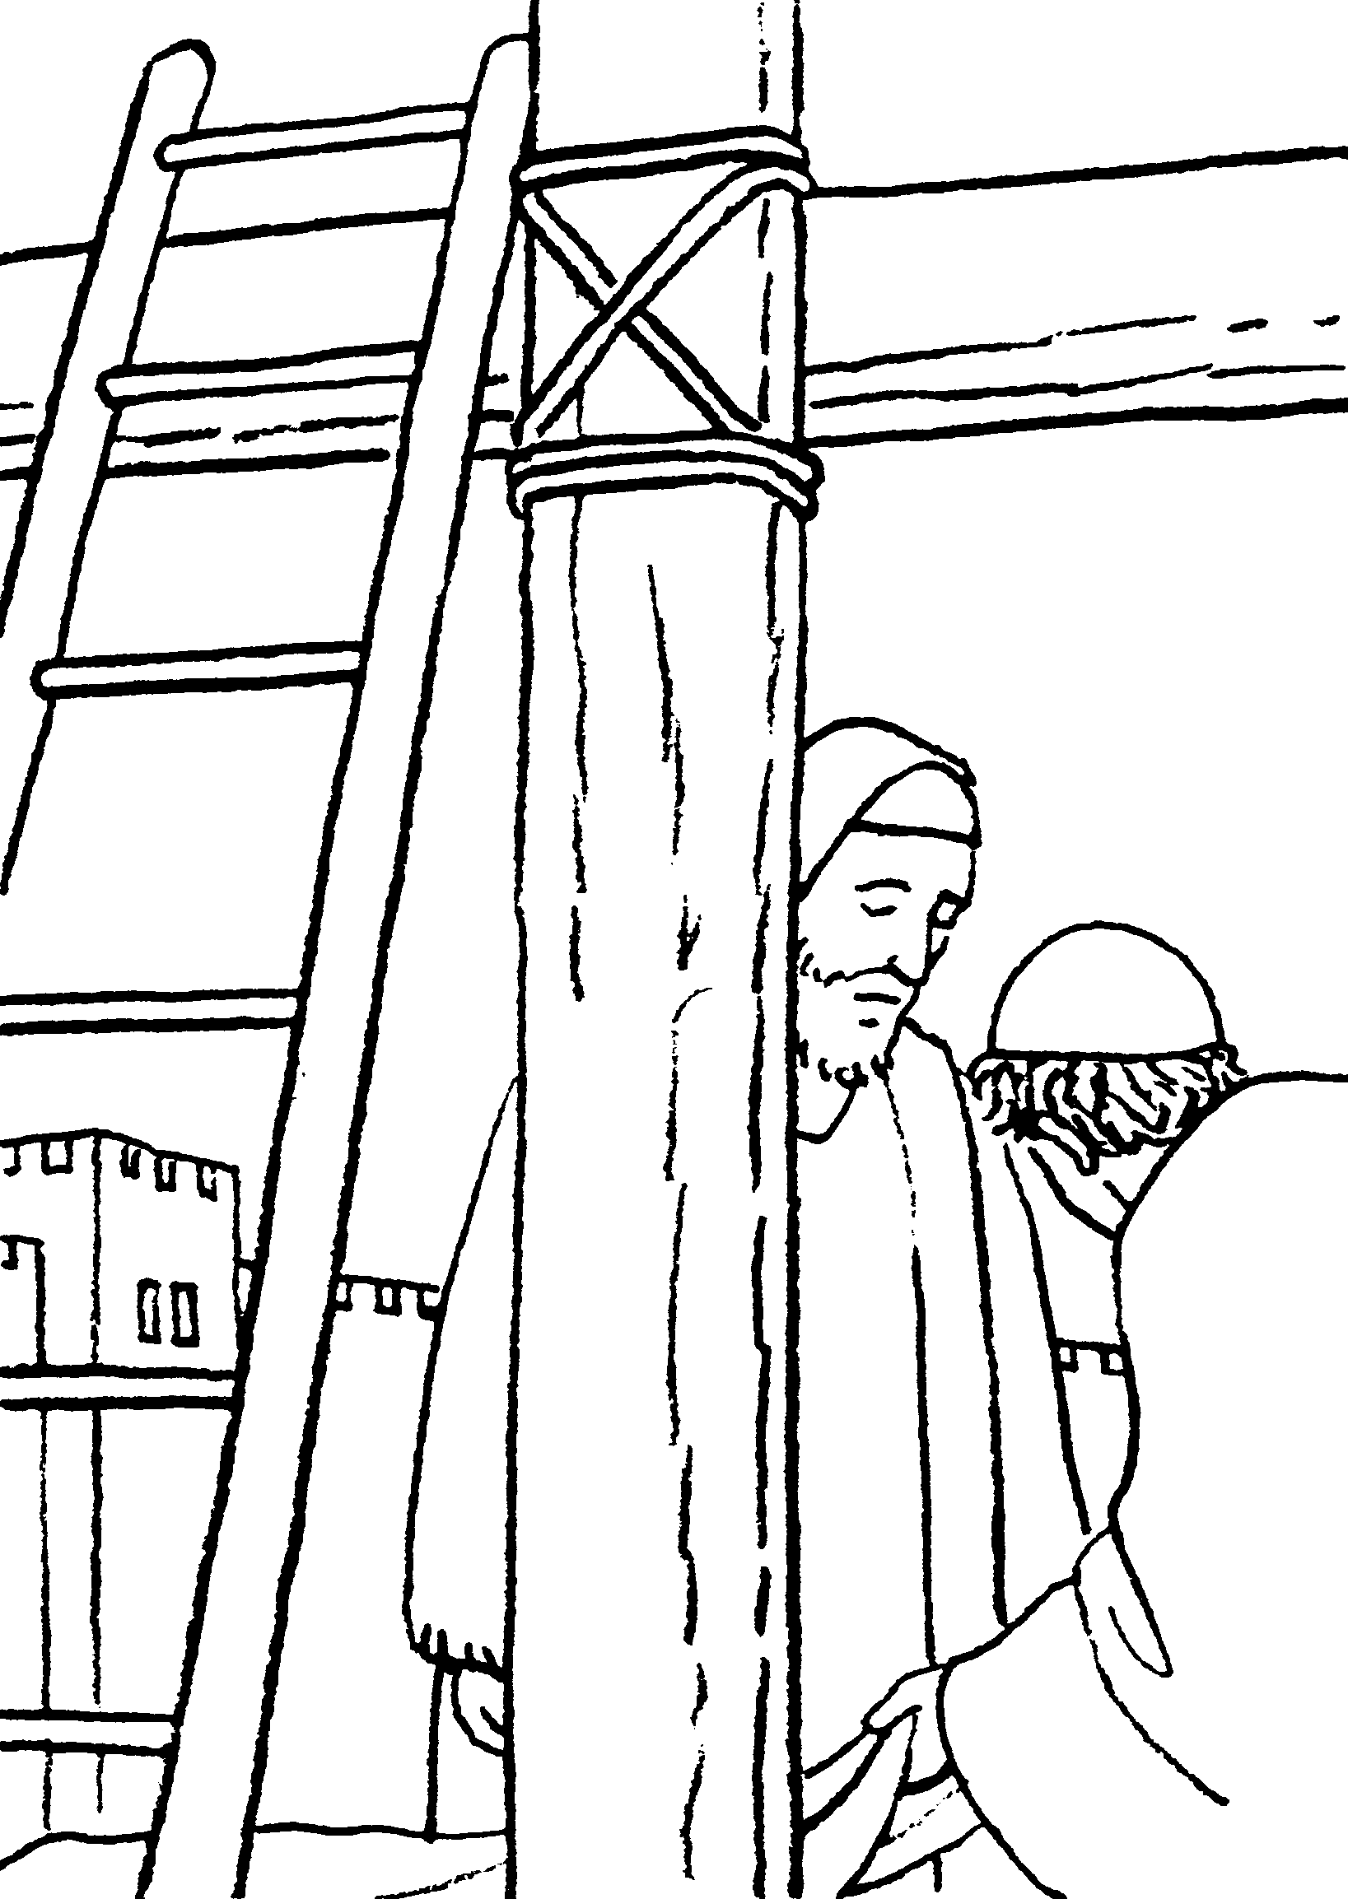

"Cerca de la cruz de Jesús estaba su madre, con María, la hermana de su madre, esposa de Cleofás, y María de Magdala ."
Jn. 19,25

Junto a la cruz, en silencio, traspasada por el dolor, María.
La Virgen de la fidelidad a la Palabra de Dios. María, presente en la cruz y presente junto a cada uno de nosotros. Contagiándonos su fidelidad y su fortaleza para seguir a Jesús. Al pie de la cruz, la Virgen fiel nos enseña que ella acompaña a todos los que buscan a su hijo. Ella también es nuestra madre para siempre.
María observa cómo descienden el cuerpo de su hijo amado. Aparentemente, el justo ha fracasado y la muerte ha vencido una vez más.
Alrededor de nosotros, a la vista del sufrimiento y el dolor, de los chicos abandonados peleando la vida en la calle, de los drogadictos, o los desalojados y tantos más. A la vista de todos ellos también podría pensarse que la muerte es la vencedora. Pero el Padre dirá la última palabra y de la muerte brotará la vida en abundancia. Nuestro caminar junto a los pobres debe mantener siempre viva la esperanza. Habrá vida y vida para todos.

Para aplicar a la vida:
- Jesús resucita cada día en cada obra de bien, en cada gesto solidario, en cada compromiso concreto por un cambio hacia la justicia, ¿cómo puedes hacer realidad la resurrección de nuestro Señor hoy?

Padre bueno,
queremos vivir
anunciando el Evangelio de Jesús.
Queremos encarnar la vida nueva del Reino
en la familia, en el trabajo, en el barrio, en la comunidad.
Envía el Espíritu de tu Hijo,
para mostrarnos el camino.

Décima Cuarta Estación.
Jesús es enterrado
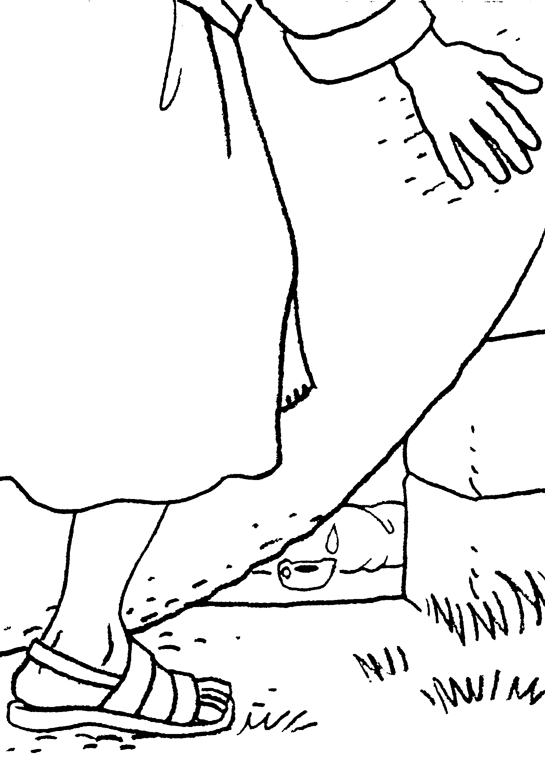

"Estaban tan asustadas que no se atrevían a levantar los ojos del suelo. Pero ellos les dijeron: «¿Por qué buscáis entre los muertos al que vive?No está aquí. Ha resucitado. Acordaos de lo que os dijo cuando todavía estaba en Galilea."
Lc 24, 5-6

Jesús es enterrado. Ha muerto. Pero el plan de salvación triunfa: Cristo resucita.
"Si hemos muerto con él, viviremos con él" (2 Tim. 2,11). De la muerte nace la vida, del sufrimiento y la frustración surge la esperanza. Nos ha liberado del pecado y de la muerte. Donde el mundo ve frustración y sin sentido, Dios hace estallar la vida. De la noche surge la luz que nos ilumina y acompaña. El Padre no nos abandona. Su promesa liberadora se hace realidad en Jesús. La vida vence.
Este es el mensaje para nuestros pueblos. Dios no nos abandona en el dolor, en la injusticia y el sufrimiento. Nos quiere libres y libres para amar, empeñados en la construcción de la civilización del amor. Sumando nuestros esfuerzos para empezar hoy y aquí la fraternidad, la paz y la justicia anheladas. Nos propone a todos el camino de Jesús. Camino de cruz, camino de esperanza y liberación. Camino de donación, dar la vida para que otros vivan.

Para aplicar a la vida:

- Como puedes, en tu familia, en tu barrio, en tu comunidad, hacer un aporte concreto para que la vida nueva de la Resurrección se haga signo concreto, real, cotidiano?
- La cruz de Jesús es mensaje de esperanza. Sabemos que la muerte no tiene la última palabra, la vida es más fuerte porque es el proyecto de Dios. ¿Cómo, con qué gestos, con qué opciones, con qué prácticas, Dios nos llama a anunciar su proyecto de Vida, en medio de tanta muerte, violencia, injusticia y desesperanza?
- Confiemos nuestras propuestas, nuestras opciones y nuestras esperanzas en las manos de Jesús, él las presentará al Padre para que envíe el Espíritu que hace nuevas todas las cosas. Oremos confiados dando gracias al Dios de la Vida.

Oración final:

Seguirte, Señor,
es emprender contigo
el camino de la cruz.
Confiarse en Dios,
abandonarse en él,
ser fiel hasta en lo más difícil.

Seguirte, Señor,
es aprender a caminar
al lado de María. si sabemos mirarlo todo
con ojos de esperanza.

Seguirte, Señor, es descubrir que todo en la
vida puede ser fuente de amor, aún los problemas y caídas.

Seguirte, Señor,
es dejarse transformar para ser fieles a tu Palabra y vivir siguiendo tus pasos.

Aquí estoy para empezar contigo el camino que conduce al Reino.
Ayúdame a recorrerlo
sirviendo y dando lo mejor de mi vida por los demás.

Seguirte, Señor,
es comenzar a dar la vida
como Tú
para que otros vivan más y mejor.

Como Tú lo hiciste.Que así sea, Señor de la Vida.

